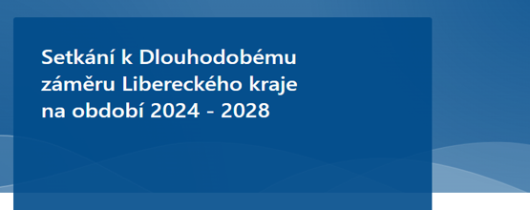

Zveme Vás na Setkání k tvorbě Dlouhodobého záměru vzdělávání
a rozvoje vzdělávací soustavy Libereckého kraje na období 2024–2028

Obsahem bude seznámení s postupem prací na tvorbě DZ LK 2024-2028 a představení hlavních směrů jeho návrhu v pracovní verzi. Setkání je určeno ředitelkám a ředitelům škol a školských zařízení v kraji, pedagogům, pracovníkům odborů školství, realizátorům MAP a dalším aktérům ve vzdělávání.

Termíny a místa konání:
28. 11. 2023 v Liberci, multimediální sál Krajského úřadu Libereckého kraje
Liberec, Jablonec nad Nisou, Frýdlant, Tanvald
29. 11. 2023 v Semilech, kino Jitřenka
Semily, Turnov, Železný Brod, Jilemnice
4. 12. 2023 v Lindavě, restaurace Sklářská krčma
Česká Lípa, Nový Bor
V čase: 9:00h - 11:30h
Přihlásit se na konkrétní místo můžete v registrační formuláři přes QR kód nebo tento ODKAZ


Krajský úřad Libereckého kraje
Odbor školství, mládeže, tělovýchovy a sportu
Kontaktní osoba: silvie.havelkova@kraj-lbc.cz
Tel.: 485 226 146


